经理安全生产岗位责任承诺清单
为认真贯彻《安全生产法》，坚持“安全第一，预防为主，综合治理”的方针，强化安全责任，消除事故隐患，结合公司实际签订经理安全生产岗位责任承诺清单，履行以下职责：
- 经理是公司安全生产的第一责任人，对公司的安全生产工作全面领导负责，负责全面落实“党政同责、一岗双责、齐抓共管”要求，负责加强安全生产管理，建立、健全安全生产责任制，并接受安全培训考核。
- 严格执行国家安全生产法律法规以及政府、行业主管部门有关安全生产管理规定、标准和规范，负责确保公司生产经营活动具备符合法律、法规和国家标准或者行业标准规定的安全生产条件。
- 研究、拟定公司年度安全工作实施计划，制定安全生产目标、任务，制定公司安全生产规章制度和操作规程，负责建立健全公司安全生产责任制，组织层层签订安全生产责任承诺清单，分解落实安全生产责任。
- 负责建立公司安全生产领导小组和配置专（兼）职安全生产管理人员，定期召开会议，研究解决有关安全生产的重大问题，建立安全保障、保险、激励机制，定期向董事会或股东会报告安全生产工作。
- 负责组织制定并实施公司安全生产教育和培训计划，加强对职工进行安全教育培训。
- 主持召开本公司安全会议，研究解决安全生产中的重大问题，批准重大安全技术措施，保证安全生产投入的有效实施。
- 定期带队开展安全检查，开展公司安全生产目标考核，督促、检查公司同级副职和生产职能部门负责人的安全生产工作，及时消除生产安全事故隐患，及时、如实报告生产安全事故。
- 负责组织建立安全风险分级管控与隐患排查治理机制，
- 建立公司的应急救援机制。组织制定并实施公司的生产安全事故应急救援预案。
- 保证自觉履行职责，对因职责履行不到位造成的一切后果承担相应责任。

责任人签字：张建明
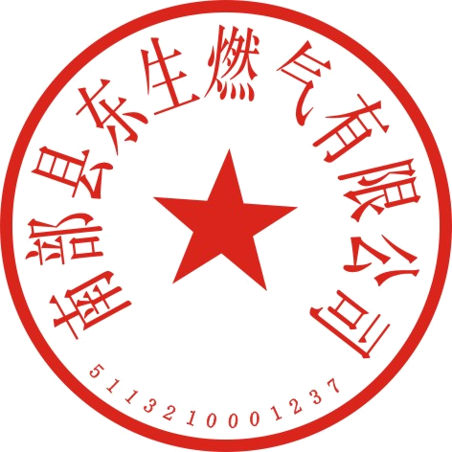

南部县东生燃气有限公司
2024年1月1日

